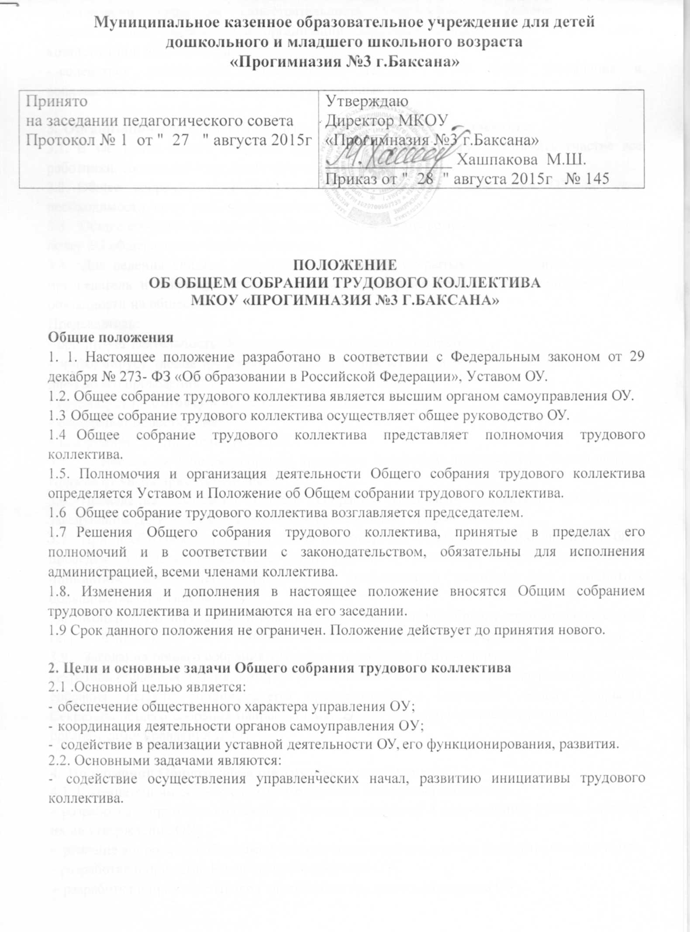

- реализации права на самостоятельность Учреждения в решении вопросов, способствующих оптимальной организации образовательного процесса и финансово-хозяйственной деятельности.
- содействие расширения коллегиальных, демократических форм управления и воплощения в жизнь государственно-общественных принципов
  - Организация деятельности Общего собрания трудового коллектива
    - В заседании общего собрания трудового коллектива могут принимать участие все работники, состоящие в трудовых отношениях с ОУ.
    - Общее собрание трудового коллектива созывается заведующим ОУ по мере необходимости, но не реже двух раз в год.
    - Общее собрание трудового коллектива считается правомочным, если в нем участвуют более 2/3 общего числа членов коллектива.
    - Для ведения Общего собрания из его состава открытым голосованием избирается председатель и секретарь сроком на один календарный год, которые выполняют свои обязанности на общественных началах.
Председатель:
- организует деятельность Общего собрания трудового коллектива;
- информирует членов трудового коллектива о предстоящем заседании не менее чем за 15 дней до его проведения;
- организует подготовку и проведение заседания;
- определяет повестку дня;
- контролирует выполнение решений.
    - Решения на Общем собрании трудового коллектива принимаются большинством голосов от числа присутствующих.
    - Проведение заседаний общего собрания трудового коллектива организуется заведующим ДОУ и осуществляется под руководством председателя.
    - При необходимости оперативного рассмотрения отдельных вопросов может быть проведено внеочередное общее собрание трудового коллектива, которое проводится по инициативе заведующего, председателя профсоюзного комитета или инициативе большинства работников ОУ.
    - Конкретную дату, время и тематику заседания общего собрания трудового коллектива секретарь не позднее чем за 7 дней до заседания сообщает членам трудового коллектива.
    - Заседания общего собрания трудового коллектива протоколируется. Ведет протоколы секретарь общего собрания, который по окончании заседания оформляет решение общего собрания. Решение подписывается председателем и секретарем общего собрания. Секретарь общего собрания направляет материалы заседания соответствующим лицам или органам самоуправления ДОУ.
  - Полномочия Общего собрания трудового коллектива
4.1. К компетенции общего собрания трудового коллектива относится:
- разработка и принятие коллективом Устава, изменений и дополнений к Уставу, внесение их на утверждение ОУ;
- решение вопроса о необходимости заключения с работодателем Коллективного договора;
- разработка и принятие Коллективного договора ОУ;
- разработка и принятие Правил внутреннего трудового распорядка ОУ;
- заслушивание отчетов администрации и органов самоуправления ОУ по вопросам их деятельности;
- определение численности и срока полномочий комиссии по трудовым спорам, избрание её членов;
- заслушивание сторон, подписавших Коллективный договор, о его выполнении;
- рассмотрение иных вопросов деятельности ОУ, вынесенных на рассмотрение директором ОУ, органом самоуправления ОУ
  - Решения Общего собрания трудового коллектива
    - Решения Общего собрания трудового коллектива принимаются простым большинством голосов от общего числа членов Общего собрания, присутствующих на заседании, при равенстве голосов решающим считается голос председательствующего на заседании Общего собрания.
    - Решения, принятые Общим собранием в соответствии с законодательством и в пределах своих полномочий, обязательны для всех членов трудового коллектива.
    - Решения Общего собрания могут содержать поручения, обязательные для исполнения всеми членами трудового коллектива и рекомендации органам и участникам образовательного правоотношения.
  - Взаимосвязь с другими органами самоуправления
6.1. Общее собрание трудового коллектива организует взаимодействие с другими органами самоуправления ОУ — Советом ОУ, Родительским комитетом:
- через участие представителей трудового коллектива в заседаниях Совета ОУ, Родительского комитета ОУ;
- представление на ознакомление Совету ОУ и Родительскому комитету ОУ материалов, готовящихся к обсуждению и принятию на заседании Общего собрания;
- внесение предложений и дополнений по вопросам, рассматриваемым на заседаниях Управляющего совета и Родительского комитета ОУ.
- Делопроизводство
  - Ответственность за организацию и ведение делопроизводства, учет и хранение документов общего собрания несет секретарь Общего собрания трудового коллектива.
  - Решения Общего собрания трудового коллектива оформляются протоколом. Протокол подписывается председателем и секретарем.
7.3. Документация Общего собрания трудового коллектива передается по акту при мене руководства ОУ.
- Заключительные положения
8.1. Изменения и дополнения в настоящее Положение принимаются решением Общего собрания трудового коллектива простым большинством голосов членов, присутствующих.

